Домашнее задание
Тема недели «Здравствуй детский сад»
03. 09.18г. - 07.09.18г.
Задачи:
- Способствовать накоплению ребенком ярких впечатлений о природе. Обогащать представления детей о растениях, животных, человеке, а также об объектах неживой природы, встречающихся в ближайшем окружении.
- Узнавать объекты и явления в природе, на картинках, различать их и узнавать.
- Уточнять знания правил поведения в детском саду (спокойно спускаться и подниматься по лестнице, держаться за перила, открывать и закрывать дверь, держась за дверную ручку).
- Формировать доброжелательные взаимоотношения со сверстниками (общаться спокойно, без крика, играть дружно, делиться с другими детьми.

- Побеседовать с малышом о правилах поведения в детском саду.

- Почитать с ребенком стихи «Игрушки» А. Барто
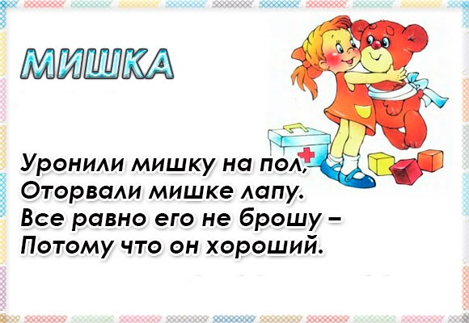
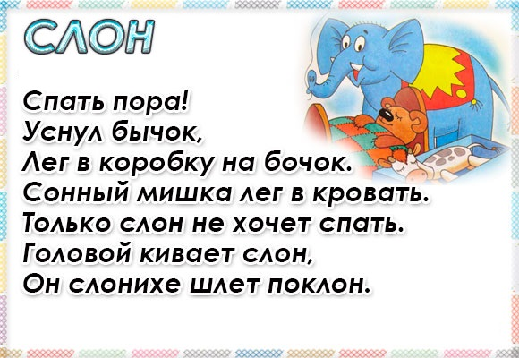

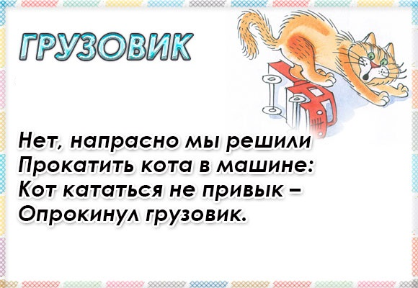

- Лепка «Моя любимая игрушка».

- Рассмотреть сюжетные картинки с ребенком.
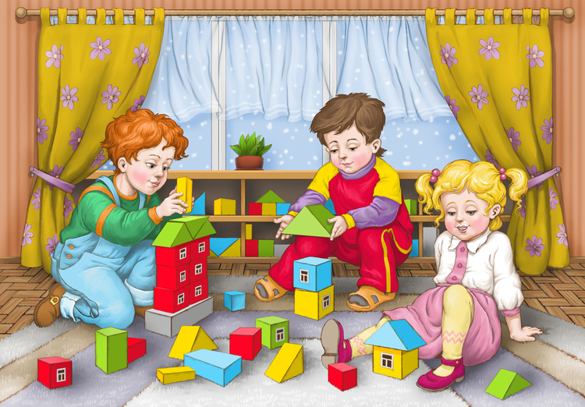

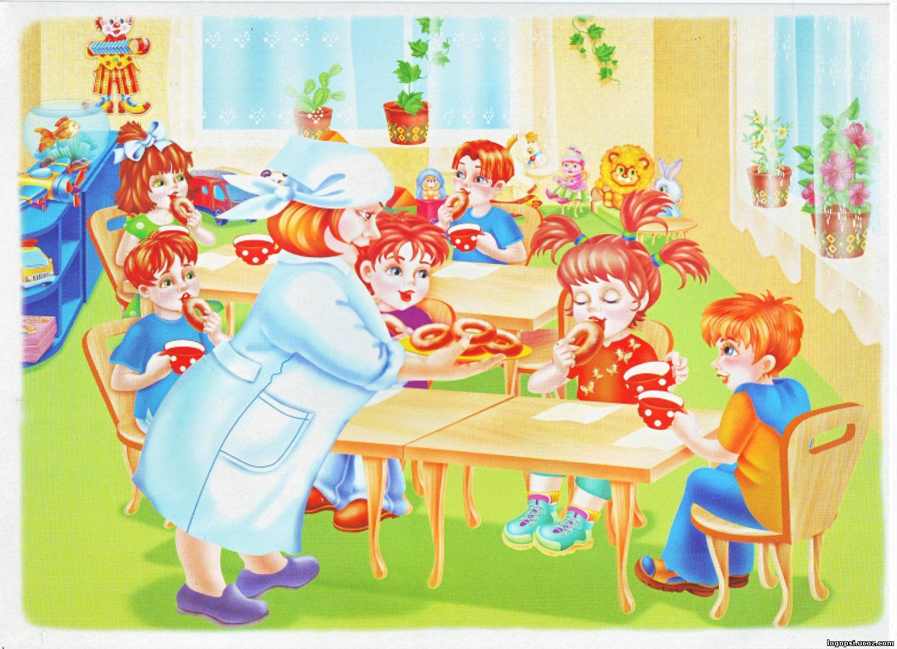

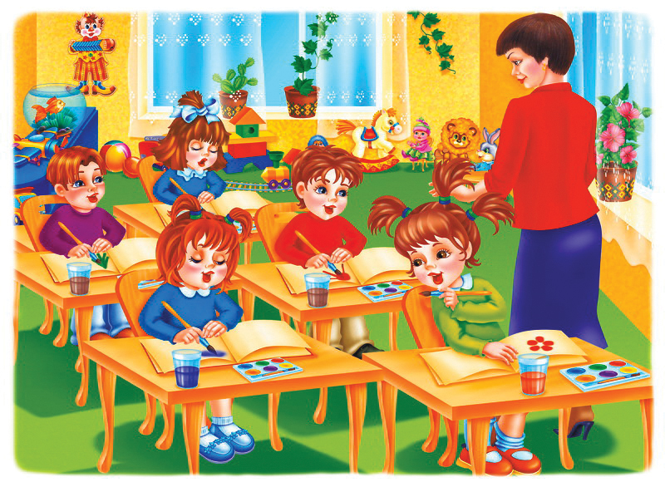

- Понаблюдать с ребенком за состоянием погоды.
- Дидактическая игра «Найди Мишку» ориентировка в помещении.
- Игра «Четвертый лишний», попросите ребенка найти лишнюю картинку и объяснить почему.
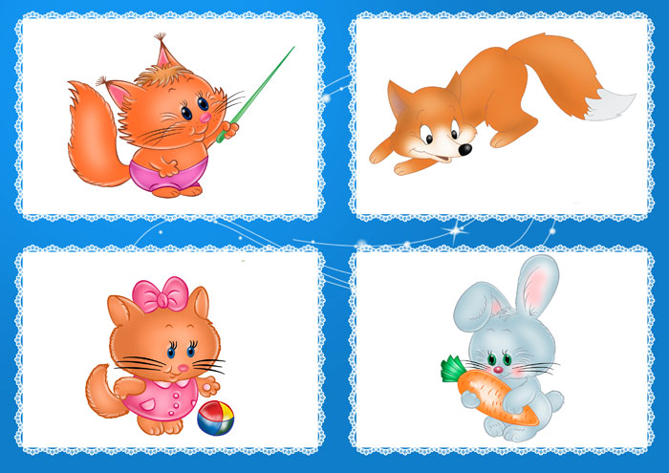

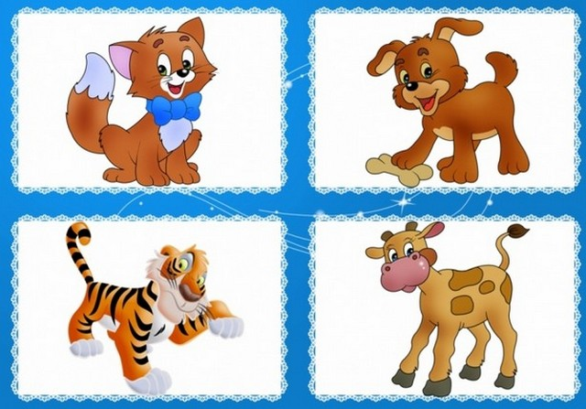
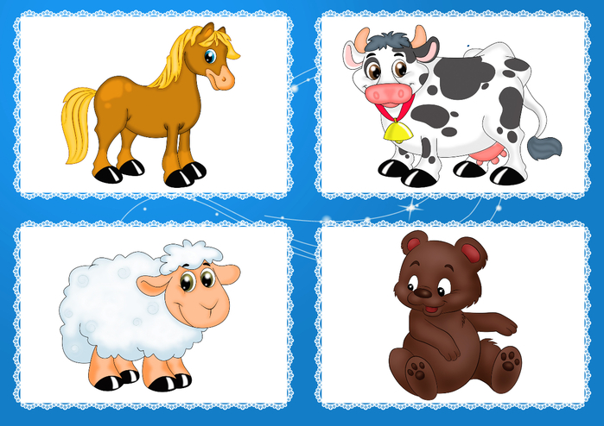

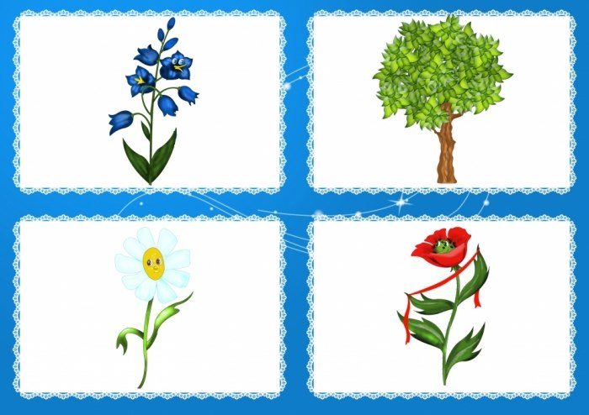

Выучить стихотворение: «Сентябрь»
Ясным утром сентября
Хлеб молотят сёла,
Мчаться птицы за моря,
И открылась школа.
(С.Я. Маршак)

Воспитатель: Мелащенко Л.А.

